

Ассоциация содействия патриотическому воспитанию

и поисковой работе

«Клуб Воинской Славы»

www.kremnik.ru, www.tatfrontu.ru, e-mail echovoyni@yandex.ru

Региональная общественная организация Республики Марий Эл
“Общество татарских краеведов”

__________________________________________________________________________________________________

4 февраля 2025 г. Исх. № 1-2

УРОЖЕНЦЫ ЛЕНИНОГОРСКОГО РАЙОНА,
НАГРАЖДЕННЫЕ В 1941-1945 ГГ., В ТОМ ЧИСЛЕ ПОСМЕРТНО

АХМЕТОВ НУРГАЯН НУРЕТДИНОВИЧ, г.р. 1918, с.Сарабикулово, моб. Шугуровским РВК, ст.л-т, 37 сд, погиб 15.01.44, Псковская обл., Новосокольнический р-н,д.Печка(орден Александра Невского 14.1.44)
БАГАУТДИНОВ ШАЙХУТДИН, г.р. 1893, с.Урдала, моб. Шугуровским РВК, 64 сп,21 сд, погиб 17.12.43, Псковская обл., Невельский р-н,д.Чернецово(медаль За отвагу 9.1.44)
БАГМАНОВ МУНИР ЗАКИРОВИЧ, г.р. 1915, д.Верхние Чершилы, моб. Ленинским РВК Джалалабадской обл.Киргизии, 1040 аиптап,22 А, погиб 06.01.45, Латвия,Тукумский у., Джуксте вол., м.Дирбас (орден Отеч.войны 1 ст. 8.2.45)
БАТТАЛОВ САГИДУЛЛА ГАЛИУЛЛОВИЧ, г.р. 1909, с.Зай-Каратай, моб. Новописьмянским РВК, 574 сп,121 сд, погиб 11.43, Курская обл., с.Верхний Воронок(медаль За боевые заслуги 10.8.43
БАХРАМОВ ВАСИЛИЙ СЕМЕНОВИЧ, г.р. 1921, Лениногорский р-н, моб. Новописьмянским РВК, оминбат, 143 сбр, погиб 03.43, Волгоградская обл., медаль За боевые заслуги 17.3.43
БЕСПАЛКИН АЛЕКСАНДР ИВАНОВИЧ, г.р. 1910, с.Новая Письмянка, моб. Новописьмянским РВК, 8 вдбр,4 вдк, погиб 02.42, Смоленская обл., Вяземский р-н(орден Красного Знамени)
БУЛАТОВ ГАМАР МИНХАИРОВИЧ, г.р. 1924, д.Урдала(Сугушла), моб. Шугуровским РВК, гв.ефр., 196 гв.сп,67 гв.сд, погиб 03.02.44, Псковская обл., Пустошкинский р-н,с.Подьельски,1 км с,высота (орден Славы 3 ст.)
ВАЛИЕВ ЯРУЛЛА АБДУЛЛОВИЧ(ГАБДУЛХАКОВИЧ), г.р. 1915, п.Валеевский, моб. Новописьмянским РВК, гв.с-т, 27 гв.ап,8 гв.сд, умер от ран 20.07.44, Латвия, Лудзенский р-н,д.Долголян(орден Красной Звезды), ХППГ 251
ВАХИТОВ УСМАН ВАХИТОВИЧ, г.р. 1897, с.Каркали, моб. Шугуровским РВК, 929 сп,254 сд, погиб 12.44, Польша,Келецкое воев., орден Красной Звезды 1.10.43
ГАДИЕВ МУСАГИТ МУХАММАТВАФИЕВИЧ, г.р. 1924, с.Зай-Каратай, моб. Кировским РВК г.Казани, ефр., разв.-наблюдатель, 788 ап,262 сд, погиб 14.08.44, Литва, Рассейнянский уезд, д.Билевачи (медаль За Отвагу 6.1.44)
ГАЛИМОВ РАХИМЗЯН ГАЛИМОВИЧ, г.р. 1920, с.Каркали, моб. Шугуровским РВК, с-т, 29 адп РГК,189 тгабр, погиб 03.45, Польша,Варшавское воев., орден Красной Звезды 20.2.45
ГАРАЕВ ЗАБИР МУКМИНЗЯНОВИЧ, г.р. 1923, с.Мукмин-Каратай, моб. Ново-Чирчикским РВК Ташкентской обл.Узбекиста, с-т, 118 ап,69 сд, погиб 26.08.43, Орловская обл., Севский р-н,д.Кривцово (медаль За боевые заслуги 17.3.43)
ГИМАДИЕВ ШАРИФЗЯН ХУСАИНОВИЧ, г.р. 1906, с.Зай-Каратай, моб. Новописьмянским РВК, 735 сп,166 сд, погиб 04.45, Латвия, орден Славы 3 ст.24.3.45
ДЕМЕНТЬЕВ ИЛЬЯ ТИХОНОВИЧ, г.р. 1925, с.Старая Письмянка, моб. Новописьмянским РВК, 732 сп,235 сд, погиб 02.44, Беларусь,Витебская обл., Городокский р-н(медаль За Отвагу 4.1.44 посмертно
ЗАЛЯЛЕТДИНОВ КИЯМ КАМАЛЕТДИНОВИЧ, г.р. 1923, п.Булгара, моб. из Свердловской обл., мл.л-т, 656 сп,116 сд, умер от ран 01.10.43, Полтавская обл., Новосанжарский р-н,с.Столбина-Долин (орден Красной Звезды 8.8.43), 193 омедсб
ЗАХАРОВ СЕРГЕЙ ФЕДОРОВИЧ, г.р. 1905, с.Кузайкино, моб. Новописьмянским РВК, 1051 иптап, умер от ран 10.12.43, Украина,Донецкая обл., Балашовский р-н,с.Константиновка(медаль За боевые заслуги 27.7.43), ЭГ 3635
КОНСТАНТИНОВ НИКОЛАЙ КУЗЬМИЧ, г.р. 1924, с.Спиридоновка, моб. Новописьмянским РВК, гв.кр-ц, 121 гв.сп,43 гв.сд, погиб 11.44, Латвия, медаль За боевые заслуги 22.4.43
КУРАШКИН МАКСИМ СЕРГЕЕВИЧ, г.р. 1900, д.Михайловка, моб. Бугульминским РВК, ст.с-т, 1 мехбр,3 мехк, погиб 09.43, Белгородская обл., Ивнянский р-н(медаль За Отвагу 17.8.43
КУТЛАХМЕТОВ НУРМИ ШАЙМУХАМЕТОВИЧ, г.р. 1913, с.Зай-Каратай, моб. Мазановским РВК Амурской обл., с-т, 151 осбр, Северо-Западный фронт, умер от ран 12.44, Латвия, п.Бене(медаль За Отвагу 23.8.43, ХППГ 504
ЛАТЫПОВ АСГАТ САБИРОВИЧ, г.р. 1920, с.Нижние Чершилы, моб. Новописьмянским РВК, ст.л-т, 126 сп,71 сд, погиб 16.05.44, Львовская обл., Бродовский р-н,д.Жорув(Кутыще)(орден Отеч.войны 1 ст. 21.3.44)
МАТВЕЕВ АЛЕКСАНДР ИВАНОВИЧ, г.р. 1923, д.Савочкино, моб. Новописьмянским РВК, 522 сп,107 сд, погиб 44, г.Бенсгейм (в плен:Харьков:08.09.43(медаль За отвагу 21.1.43)
МУРТАЗИН САИТГАЛИМ МУРТАЗИНОВИЧ, г.р. 1901, с.Зай-Каратай, моб. Новописьмянским РВК, 716 сп,157 сд, погиб 11.44, Литва, медаль За отвагу 12.11.44
МУХАМАДИЕВ ХАТИФ ХАФИЗОВИЧ, г.р. 1906, д.Старый Иштеряк, моб. Шугуровским РВК, 185 осапб,159 сд, 537 омсапб,31 А,ЗапФ, умер от ран 23.05.44, Беларусь,Витебская обл., Лиозненский р-н, с.Погостище(медаль За Отвагу, 207 омедсб
ПРОХОРОВ ВИКТОР АЛЕКСЕЕВИЧ, г.р. 1925, с.Новая Письмянка, моб. Новописьмянским РВК, 94 гв.шап,5 гв.шад,1 Украин.фронт, погиб 05.45, Чехия, г.Прага(орден Красной Звезды 30.4.45
РИЗВАНОВ ГАБДЕЛХАЙ САЛМАНОВИЧ, г.р. 1925, д.Куракбаш, моб. Шугуровским РВК, гв.кр-ц, 121 гв.сп,43 гв.сд, погиб 04.44, Псковская обл., медаль За боевые заслуги 3.8.44
САДРИЕВ БАРИ БАДЕРТДИНОВИЧ, г.р. 1908, Лениногорский р-н, моб. Шугуровским РВК, 1160 сп,352 сд, погиб 02.44, Беларусь,Могилевская обл., Горецкий р-н(орден Красной Звезды 14.9.43)
САЙФИЕВ ЗИЯ ХАМЕТЗЯНОВИЧ, г.р. 1924, Лениногорский р-н,с.Нижние Чершилы, моб. Шугуровским РВК, л-т, 957 сп,309 сд, погиб 04.09.44, Польша,Кельценское воев., Опатувский пов.,с.Морхув(Пиркув)(орден Красной Звезды 27.8.44)
СУСЛИКОВ АНДРЕЙ ГРИГОРЬЕВИЧ, г.р. 1925, с.Горкино, моб. Бугульминским РВК, 2 гв.тА, погиб 17.08.45, Китай, медаль За Отвагу 17.8.45
ХАБИБУЛЛИН ШАРИП ХАПИЕВИЧ, г.р. 1909, с.Сугушла, моб. Шугуровским РВК, п/полковник, замполит полка, 555 аминп,39 А, погиб 24.07.44, Беларусь,Витебская обл., г.Лепель(2 ордена Красного Знамени,Отеч.войны 1 ст.,2 Красной Звезды)
ХАЙРУЛЛИН ГАБДУЛЛА ХАЙРУЛЛОВИЧ, г.р. 1906, д.Верхние Чершилы, моб. Шугуровским РВК, гв.мл.с-т, 175 гв.аминп,4 гв.кд,2 гв.кк, погиб 04.45, Германия,Бранденбург, орден Отеч.войны 2 ст.20.2.45
ХАФИЗОВ АБУЗАР ГАБДРАХМАНОВИЧ, г.р. 1925, д.Урдала, моб. Шугуровским РВК, 94 сд,36 А, погиб 08.45, Китай, медаль За отвагу 22.8.45
ХАФИЗОВ ТАЛИП ХАФИЗОВИЧ, г.р. 1909, д.Кудашево, моб. Альметьевским РВК, гв.с-т, 21 гв.мехбр, погиб 05.45, Германия, орден Славы 2 ст.23.6.45
ЦВЕТКОВ ВИТАЛИЙ НИКОЛАЕВИЧ, г.р. 1924, с.Усады, моб. Бауманским РВК г.Казани, гв.кр-ц, 322 гв.сп,103 гв.сд, погиб 04.45, Австрия, орден Славы 3 ст.21.5.45
ШАРАПОВ ГАЗИМЗЯН НУРУТДИНОВИЧ, г.р. 1921, с.Зай-Каратай, моб. Новописьмянским РВК, мл.с-т, наводчик, 63 сп,176 сд, погиб 09.08.44, Карелия, ст.Массельга(медаль За боевые заслуги 27.12.42
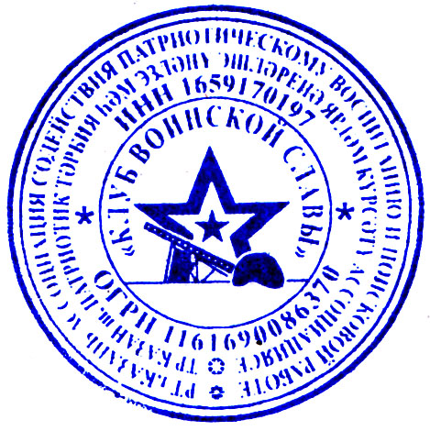
Всего 34 человека
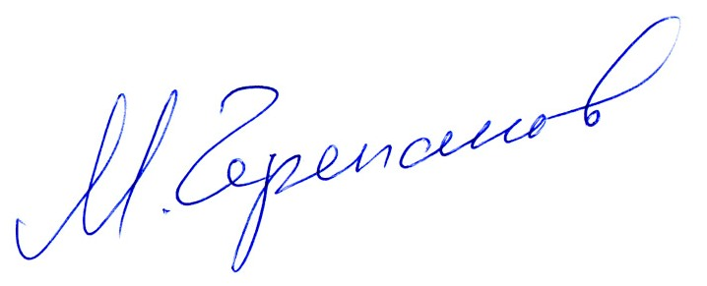
Председатель Ассоциации
“Клуб Воинской Славы”
Республики Татарстан
М. В. ЧЕРЕПАНОВ


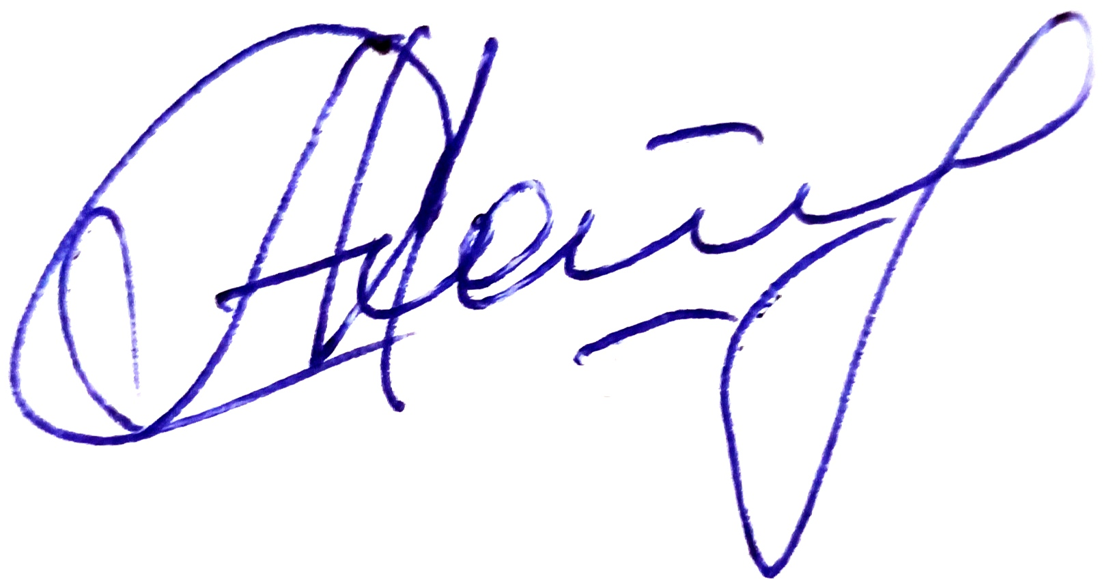
Председатель региональной
общественной организации
Республики Марий Эл
“Общество татарских краеведов”
С. М. ГАЗИЗЬЯНОВА

